PROYECTO FINAL DE MECÁNICA DE FLUIDOS: DISEÑO SISTEMA DE BOMBA-TUBERÍA

Andrés Felipe Bernal Urrea, Filocaris Triana Pinzón

***Resumen*— Este proyecto se centra en diseñar un sistema de bombeo eficiente y económico para llenar un tanque de almacenamiento de agua. Incluye la selección óptima de tuberías, accesorios y la elección de la bomba o bombas más adecuadas. Su objetivo principal es cumplir con los requerimientos de caudal y presión, reduciendo al máximo los costos de operación y mantenimiento. Para ello, se selecciona un diámetro de tubería que balancee eficiencia y costo, y se determina el tamaño y la velocidad del impulsor de la bomba para garantizar un funcionamiento óptimo. Asimismo, se analizan las pérdidas de carga ocasionadas por accesorios como codos, válvulas y filtros, evaluando su influencia en la potencia necesaria.**

**Palabras clave: Bernoulli, Cabeza de bomba, Caudal, tubería, presión, potencia.**

1. Introducción

El diseño de sistemas de bombeo y tuberías es esencial en aplicaciones que requieren el transporte eficiente de líquidos, como en redes de distribución de agua, sistemas de riego agrícola y procesos industriales. Este diseño implica una serie de cálculos y decisiones técnicas orientadas a seleccionar tanto las tuberías como las bombas más adecuadas para cumplir con las demandas específicas de caudal y presión.

Para lograr un sistema eficiente y rentable, es crucial comprender los principios de la mecánica de fluidos que rigen el flujo en tuberías, junto con las características operativas de diferentes tipos de bombas. La selección del diámetro y el material de las tuberías es un aspecto clave, condicionado por factores como la velocidad del flujo, la presión requerida y las propiedades del fluido. El diámetro debe ser suficientemente grande para minimizar las pérdidas de carga, pero sin exceder un tamaño que incremente innecesariamente los costos. Además, la elección del material debe considerar la resistencia a la corrosión, la durabilidad y las condiciones específicas del fluido y del entorno.

Un elemento fundamental del diseño es el cálculo de la altura manométrica total, que incluye la altura de elevación y las pérdidas de carga en las tuberías y accesorios. Estas pérdidas, generadas por elementos como codos, válvulas y filtros, influyen directamente en la potencia requerida por el sistema y deben ser analizadas cuidadosamente para evitar un consumo energético excesivo.

En cuanto a las bombas, existen distintos tipos, como centrífugas, de desplazamiento positivo y de tornillo, cada una adecuada para aplicaciones específicas. La selección de la bomba correcta asegura que el sistema pueda alcanzar el caudal y la presión necesarios con el menor consumo energético, reduciendo así los costos operativos y prolongando la vida útil del equipo.

Finalmente, un diseño integral debe considerar la interacción entre todos estos elementos, evaluando su impacto en la eficiencia, sostenibilidad y capacidad del sistema para satisfacer las demandas del proceso o red de distribución. Este enfoque garantiza un sistema de bombeo y tuberías optimizado, confiable y adaptable a las necesidades particulares de cada aplicación.

1. Desarrollo y análisis

Para diseñar un sistema de bombeo eficiente en un proyecto de esta magnitud, el **principio de Bernoulli** desempeña un papel clave. Este principio establece la relación entre la energía cinética, la energía potencial y la presión en un fluido en movimiento, permitiendo calcular la **altura manométrica total** requerida para transportar el agua desde el acuífero hasta el depósito de almacenamiento.

En este caso, el depósito está ubicado a una altura de 150 ft y a una distancia horizontal de 4224.08 ft. El diseño propuesto por el grupo incluye un análisis detallado en varios puntos de la tubería, considerando las pérdidas de presión que influyen en los requisitos del sistema y, por ende, en la selección del tamaño y capacidad de la bomba.

La **selección del diámetro de la tubería** se basa en un valor comercial que mejor se ajuste al caudal requerido. Este caudal no solo debe garantizar el llenado del depósito, sino también permitir un consumo diario que evite el vaciado completo del tanque, asegurando una reserva para situaciones imprevistas. Además, el diseño considera aspectos de mantenimiento, como la selección de válvulas que permitan realizar ajustes operativos, cerrar el depósito durante trabajos de mantenimiento, y minimizar pérdidas mediante la adecuada elección de codos y materiales.

La configuración de **bombas en serie o en paralelo** es una estrategia clave para optimizar el sistema según las necesidades de caudal y presión.

* **Bombas en serie**: Incrementan la presión total sin afectar significativamente el caudal. Este arreglo es ideal para superar grandes desniveles, como en este proyecto, ya que suma las presiones individuales de cada bomba para alcanzar la altura manométrica total requerida. Esta configuración es especialmente útil cuando un solo impulsor no puede satisfacer las necesidades de elevación o cuando la presión debe distribuirse a lo largo de la tubería.
* **Bombas en paralelo**: Aumentan el caudal dividiendo el flujo entre varias bombas, mientras mantienen una presión constante en el sistema. Este arreglo es adecuado para aplicaciones que demandan grandes volúmenes de agua en periodos cortos, como el llenado diario del depósito en un tiempo especificado de 8 horas. En este proyecto, las bombas en paralelo podrían ser una opción si la demanda de caudal supera la capacidad de una sola bomba.

El diseño contempla el uso de **tuberías de hierro galvanizado**, seleccionadas por su resistencia y durabilidad, características esenciales en aplicaciones con agua subterránea. Aunque este material presenta un mayor factor de rugosidad en comparación con alternativas más lisas, ofrece una excelente resistencia a la corrosión y al desgaste, adaptándose bien a condiciones exigentes.

Además de las pérdidas por fricción en las tuberías, se han analizado las **pérdidas locales** causadas por accesorios como codos, válvulas y uniones, que generan turbulencias y aumentan la resistencia al flujo. El diseño incluye codos de distintos ángulos y válvulas de regulación, esenciales para controlar el flujo y ajustar el sistema a las variaciones topográficas y al trayecto entre el acuífero y el depósito.

1. Problemática

A un grupo de estudiantes se le asignó la siguiente problemática: diseñar un sistema bomba-tubería para mantener lleno un depósito de agua con una capacidad de 1 millón de galones. El objetivo es utilizar bombas de un proveedor específico para llenar diariamente el depósito con agua subterránea fría (a 50°F) proveniente de un acuífero ubicado a una distancia de 0,8 millas y a 150 pies por debajo del nivel del depósito.

El consumo diario estimado es de 1,5 millones de galones, y el tiempo máximo permitido para completar el llenado del depósito es de 8 horas al día. El sistema debe incluir tuberías de hierro galvanizado, válvulas para regular el flujo y codos de diferentes ángulos según lo requiera el diseño.

El diseño debe ser económicamente viable, tanto en términos de inversión inicial como de costos operativos. Las bombas seleccionadas deben operar a velocidades entre 800 y 1400 revoluciones por minuto, y se debe llevar a cabo una investigación sobre los costos actuales de los materiales necesarios, incluyendo tuberías, accesorios y energía. Esto permitirá realizar un análisis técnico-económico basado en precios actualizados y reales, garantizando un diseño eficiente y rentable.

1. Diseño y elementos

Para el desarrollo y montaje del proyecto, es fundamental considerar los componentes del sistema, destacando como elemento principal el tubo de hierro galvanizado de 8 pulgadas. Este material ofrece una excelente resistencia a la corrosión y una alta durabilidad en entornos húmedos, lo que prolonga significativamente su vida útil en comparación con otros materiales. Los tubos están conectados mediante accesorios específicos que garantizan la integridad y funcionalidad del sistema.

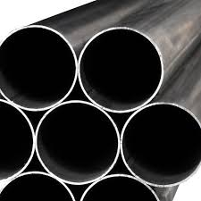

Como se mencionó anteriormente, uno de los accesorios utilizados en el montaje son los codos bridados, cuya función principal es cambiar la dirección del flujo. En este proyecto, se emplean codos con un ángulo de 90°. Gracias a las bridas, estos accesorios facilitan el ensamblaje y desmontaje del sistema, lo que resulta especialmente útil para tareas de mantenimiento. Además, son ideales para sistemas que operan a altas presiones, garantizando un rendimiento seguro y confiable.

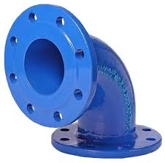

Por último, se incorporan diferentes tipos de válvulas, las cuales desempeñan funciones esenciales en el sistema. Estas permiten controlar el flujo de acuerdo con las necesidades operativas. En este diseño se implementan válvulas de compuerta y de bola: la primera facilita el mantenimiento de la bomba al permitir un cierre total del flujo, mientras que la segunda asegura el control del flujo hacia y desde el tanque. Adicionalmente, se incluye un filtro, cuya función es proteger la bomba al retener partículas sólidas presentes en el fluido, garantizando un funcionamiento eficiente y prolongando la vida útil del sistema.

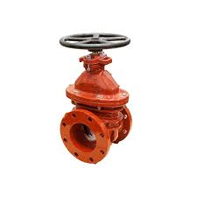

El sistema propuesto por el grupo de estudiantes es el siguiente

1. Ecuaciones y cálculos

La selección de la tubería, bomba y accesorios del sistema requiere un análisis detallado del sistema propuesto, aplicando el teorema de Bernoulli como base. A continuación, se presentan las ecuaciones utilizadas, junto con su propósito en el desarrollo del proyecto, y los cálculos obtenidos. Finalmente, se organizarán los resultados en tablas para facilitar su interpretación y análisis.

$$\frac{P_{1}}{γ_{H2O}}+\frac{V_{1}^{2}}{2g}+Z_{1}+H_{p}=\frac{P_{2}}{γ_{H2O}}+\frac{V_{2}^{2}}{2g}+Z_{2}+H_{l}$$

En esta primera ecuación se evidencia el análisis que se realiza en las tuberías teniendo en cuenta los siguientes factores: P1 y P2 corresponde a las presiones que se presenta en el sistema, estas son atmosféricas, $γ$ corresponde al peso específico que va en relación a temperatura de 50°F, V1 y V2 corresponden a la velocidad del agua que pasa por la tubería.

La g corresponde a la gravedad, el Hp corresponde a la cabeza de la bomba lo que es fundamental para calcular la potencia y poder seleccionar la bomba adecuada y por último se encuentra el Hl el cual corresponde a las pérdidas del sistema lo que tiene las perdidas por fricción y por accesorios.

Para lo mencionado anteriormente se tiene lo siguiente:

$$H_{l}=H_{f}+H_{s}$$

Esta ecuación corresponde a los cálculos de las pérdidas totales que tiene el sistema.

$$H_{f}=f*\frac{L}{D}*\frac{V^{2}}{2g}$$

Esta ecuación corresponde a los cálculos de las pérdidas por fricción donde se tiene en cuenta el factor de fricción, la longitud del tubo, el diámetro interno, la velocidad del agua y la gravedad.

$$f=\frac{0,25}{{\left(\log\left(\frac{\left(\frac{e}{D}\right)}{3,7}+\frac{5,74}{Re^{0,9}}\right)\right)}^{2}}$$

Esta ecuación corresponde al cálculo del factor de fricción donde se tiene en cuenta el valor de Reynolds y rugosidad relativa.

$$R_{e}=\frac{V*D}{v}$$

Esta ecuación corresponde al cálculo valor del Reynolds el cual corresponde a determinar si un flujo es laminar o turbulento, el cual tiene en cuenta la velocidad, diámetro y viscosidad cinemática.

$$H_{s}=k*\frac{V^{2}}{2g}$$

Esta ecuación corresponde al cálculo de las perdidas menores que corresponde a los accesorios como son los codos, válvulas y filtros respectivamente. Con respecto a lo anterior se define la potencia requerida del sistema y con esto seleccionar y cotizar la bomba de agua adecuada del sistema la cual se evidencia en la siguiente ecuación.

$$W_{p}=\frac{γ_{H2O}*Q*H_{p}}{ŋ}$$

La siguiente ecuación implementa la cabeza de la bomba previamente calculada, el caudal del sistema el cual corresponde al caudal de consumo, el peso específico del agua a 50°F y la eficiencia de la bomba.

Teniendo en cuenta lo anterior en las siguientes tablas se evidencian los valores de entrada que corresponden al sistema los cuales se utilizaran para realizar los cálculos necesarios para el cumplimiento del llenado del tanque.

|  |  |
| --- | --- |
| Volumen (m^3) | 3785,01 |
| Consumo (m^3/s) | 0,065712 |
| Tiempo (s) | 43200 |
| Longitud A (m) | 1287,5 |
| Longitud B (m) | 45,72 |
| Rugosidad (m) | 0,00015 |
| Densidad (kg/m^3) | 1000 |
| Gravedad (m/s^2) | 9,806 |
| Temperatura H2O C° | 10 |

|  |  |
| --- | --- |
| Elemento | k |
| codo 90° Bridado x 2 | 0.7 |
| válvula de compuerta x 2 | 0,4 |
| válvula de antirretorno | 0,02 |
| filtro | 0.9 |
| Total | 2.02 |

1. Cotización y mantenimiento

Para el buen uso del sistema se debe tener en cuenta el mantenimiento de las tuberías y la bomba, estas revisiones incluyen inspecciones visuales para la identificación de corrosión, fugas y acumulación de sedimentación para el caso de la tubería, esto causando la disminución del diámetro efectivo de la tubería lo que altera los valores estipulados en el sistema, en la tubería de 8 pulgadas se tiene un 0 % de reducción en su diámetro ya que todo el sistema está realizado con este sistema.

Para el mantenimiento de la bomba se enfoca en sus elementos como es el impulsor, sellos, y cojinetes los cuales son propensos a la acumulación de residuos reduciendo la eficiencia hidráulica, el desgasto de los sellos provoca fugas disminuyendo la presión, la inspecciones regulares y reemplazos de piezas desgastadas son fundamentales para evitar fallas mayores. Por lo tanto, un programa de mantenimiento preventivo no solo reduce riesgos de fallas, sino que también genera ahorros importantes en costos operativos.

Teniendo en cuenta las recomendaciones de la importancia del mantenimiento de los componentes del sistema de bombeo se realiza la cotización de los elementos utilizados en el diseño de bombeo.

|  |  |  |
| --- | --- | --- |
| Elemento | Unidad | Cotización |
| Tubo 8'' | m - 1 | $ 4.100.000 |
| Codo R 90° | u - 1 | $ 242.720 |
| Valvula ATR | u - 1 | $ 2.483.282 |
| Valvula C | u - 1 | $ 1.824.515 |
| Filtro | u - 1 | $ 101.003 |
| Bomba | u - 1 | $ 685.323.000 |
| Consumo | Kw/mes | $ 354.888.231 |

Los valores anteriores corresponden a los valores comerciales cotizados teniendo en cuenta los costos de exportación y demás, para el proyecto se tiene un total de $ 1.048.962.748, donde no se tiene en cuenta los precios de montaje, desplazamientos y otros.

1. Simulación Pipe Flow

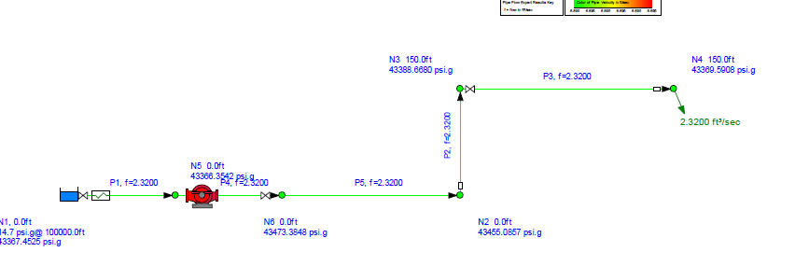

Esta es la simulación realizada en el Software de Pipe Flow por el cual el sistema esta con todos los parámetros de diseño explicados anteriormente por el cual el sistema se verifica con respecto a los cálculos realizados en PYTHON y de acuerdo con el informe que realiza Pipe Flow y los datos están de manera similar.

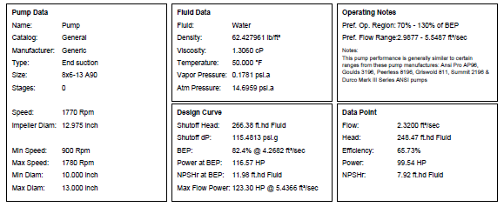

Esta tabla corresponde a los datos utilizados con respecto los parámetros seleccionados de caudal, temperatura y propiedades del líquido para la turbomáquina seleccionada.

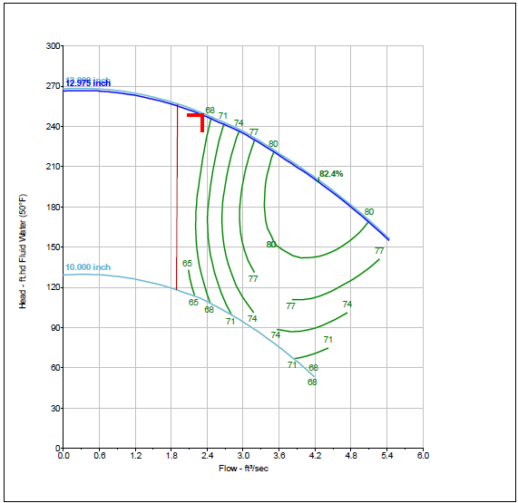

Esta grafica corresponde a las curvas de eficiencia, caudal, y cabeza de bomba utilizada en la simulación de Pipe Flow el cual esta trabajando a una eficiencia de 65% para cumplir los parámetros de cabeza y caudal requerido.

1. Simulación PYTHON

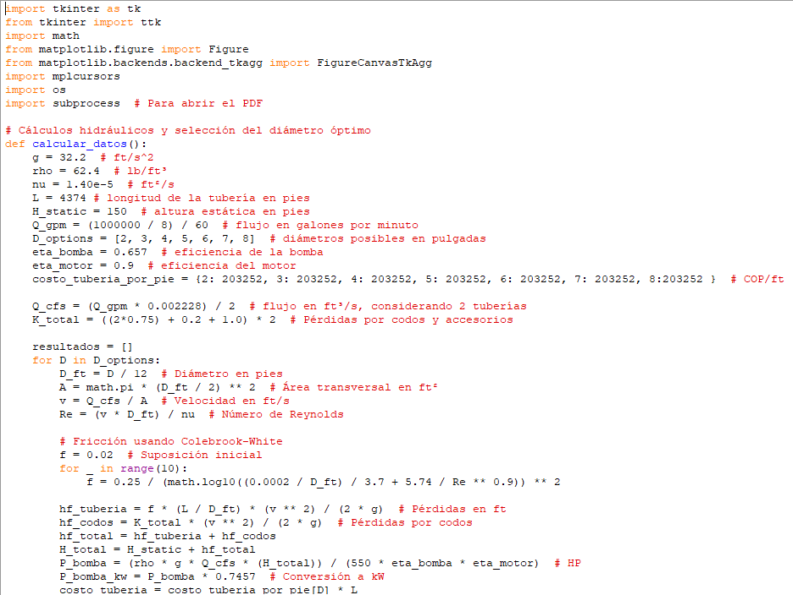

Tras la realización y planteamiento matemático realizamos una aplicación para realización de los cálculos para el desarrollo del proyecto.

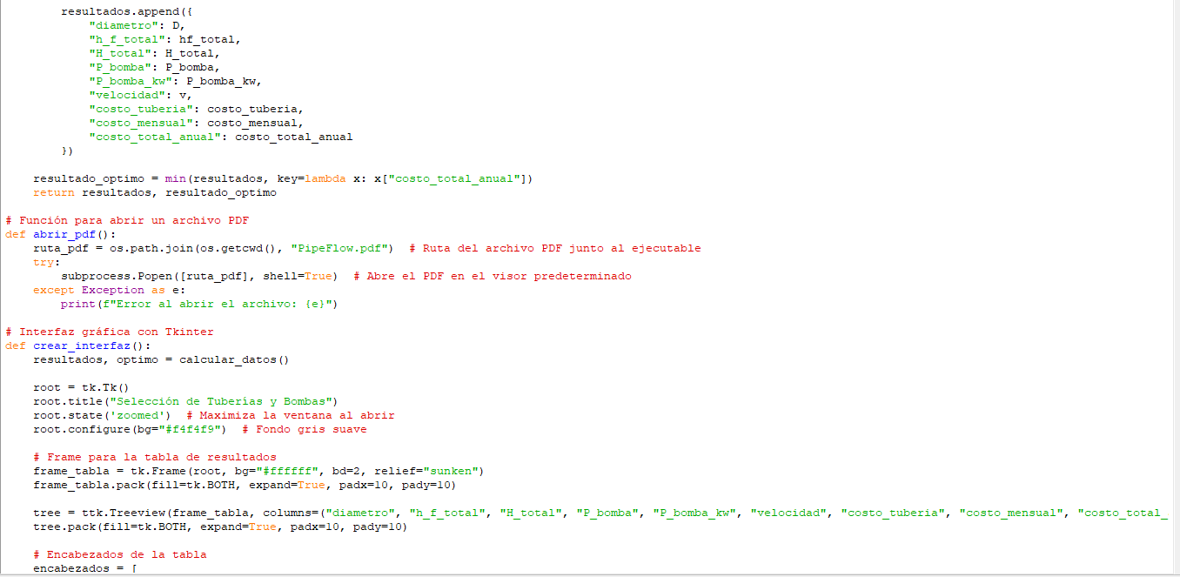

Esta es la otra parte de la aplicación realizada en Python por el cual es el código de este.

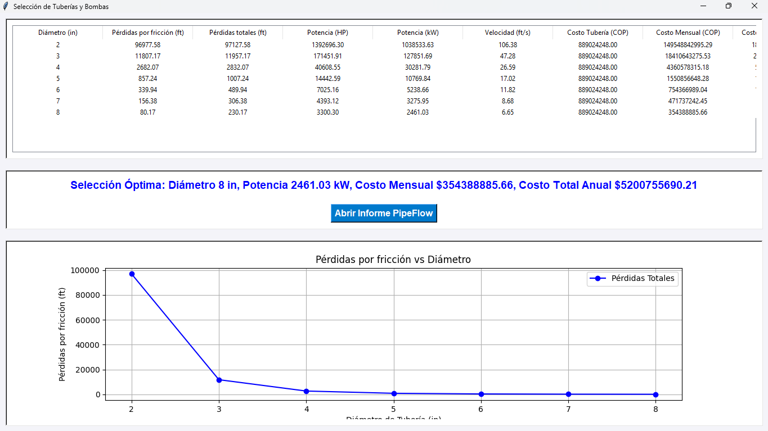

Se genera una aplicación con una interfaz la cual al momento de abrir o usar el botón abre el informe generado por la simulación en Pipe Flow.

1. Análisis

En el proceso de diseño y cotización del proyecto se identificaron diversos aspectos y elementos críticos que deben considerarse para maximizar los beneficios del sistema. Uno de los puntos más destacados es la selección de materiales, cuya elección adecuada, basada en sus propiedades físicas y químicas, garantiza una mayor vida útil y una reducción significativa en los costos de mantenimiento. Un material resistente minimiza la frecuencia de intervenciones de mantenimiento, comparado con alternativas menos duraderas. Este mismo criterio aplica a la selección de accesorios como codos, válvulas y conexiones, así como al motor y al diseño del transporte del fluido, todos ellos reflejados en las tablas de cotización correspondientes.

Adicionalmente, se evaluó el consumo energético del sistema, un factor clave en el análisis industrial, ya que las bombas suelen ser responsables de un alto porcentaje del consumo eléctrico en estos sistemas. Según la configuración seleccionada, el consumo energético puede variar significativamente. Un diseño y mantenimiento adecuados del sistema de bombeo no solo reducen los costos operativos, sino que también evitan incrementos de hasta un 18% en el consumo energético, asociados con bombas mal seleccionadas o con mantenimiento deficiente.

El montaje e instalación del sistema industrial requieren una planificación meticulosa para minimizar interrupciones en la producción y garantizar un rendimiento óptimo desde su puesta en marcha. Este proceso abarca el diseño detallado de tuberías, el uso de accesorios específicos, como válvulas de bola y compuertas para regular el flujo, y la inclusión de filtros para prevenir obstrucciones en las bombas. También es fundamental considerar los costos de mano de obra, el equipo necesario para el montaje y las pruebas iniciales de carga. En promedio, los costos de instalación representan entre el 30% y el 50% del costo total del sistema.

1. Conclusiones

• Eficiencia **del diseño**: El sistema de bombeo diseñado por el grupo de estudiantes muestra una planificación cuidadosa, que incluye la selección precisa de materiales, tuberías, accesorios y bombas. Estas decisiones se basan en parámetros técnicos como flujo, presión y propiedades del fluido, asegurando un rendimiento óptimo y un bajo consumo energético.

• Impacto **del mantenimiento**: La eficiencia y durabilidad del sistema dependen directamente de la calidad del mantenimiento. Inspecciones y limpiezas regulares en las tuberías para prevenir acumulaciones de sedimentos, junto con el monitoreo y reemplazo oportuno de componentes clave, son fundamentales para reducir costos operativos y evitar interrupciones en el funcionamiento.

• Beneficios **de materiales de alta calidad**: Aunque los materiales como el hierro galvanizado representan una mayor inversión inicial, su durabilidad y resistencia compensan esta inversión a largo plazo. Esto reduce significativamente la necesidad de reemplazos y permite implementar estrategias de monitoreo que optimicen el costo asociado con fallas y consumos innecesarios.

• Sostenibilidad **y retorno de inversión**: El diseño propuesto no solo optimiza los costos operativos, sino que también disminuye el impacto ambiental al reducir el consumo de energía y el desgaste de los componentes. Un enfoque integral que combine un diseño robusto con un mantenimiento continuo garantiza un alto retorno de inversión y un sistema sostenible a largo plazo.

1. Referencias
2. C. Esto y se Q. D. en Prácticas, “TEOREMA DE BERNOULLI”, Edu.co. [En línea]. Disponible en: https://ftecnologica.udistrital.edu.co/laboratorios/civiles/sites/lab-civiles/files/practica/2023-03/Gu%C3%ADa%20TEOREMA%20DE%20BERNOULLI.pdf. [Consultado: 21-nov-2024].
3. Metode.es. [En línea]. Disponible en: https://metode.es/revistas-metode/monograficos/equacions-navier-stokes.html. [Consultado: 21-nov-2024].
4. “VALVULA DE COMPUERTA BRIDADA 6" - AB-VDC600B”, Bodega del contratista. [En línea]. Disponible en: https://bodegadelcontratista.com/products/valvula-de-compuerta-bridada-6-ab-vdc600b?srsltid=AfmBOooQraBE5jgIvgproELxDQcPDzVAtbFGfHhXwZaQBsaeFdy-362_. [Consultado: 21-nov-2024].
5. “Tubo Galvanizado Tipo Pesado Sch40 (Conducción)”, Tectul. [En línea]. Disponible en: https://tectul.com/es/productos/tubo-galvanizado-tipo-pesado/116620. [Consultado: 21-nov-2024].
6. [5] “Siesa Ecommerce”, Granadaycia.com. [En línea]. Disponible en: https://granadaycia.com/tipo-soldar-acero-inoxidable-r1233/codo-90-6-acero-inoxidable-304-3a-sanitario-pe-hope. [Consultado: 21-nov-2024].
7. [6] “Serie ZJ-Bomba para lodos-Slurry pump”, Zkingpump.com. [En línea]. Disponible en: https://es.zkingpump.com/Products_details/36.html. [Consultado: 21-nov-2024].
8. Zkingpump.com. [En línea]. Disponible en: https://es.zkingpump.com/npublic/opdfjs/web/viewer.html?u=1677163347938074624&fileName=Cat%C3%A1logos%20de%20productos%20de%20CNZKING%20bomba%20industrial.pdf. [Consultado: 21-nov-2024].